**MÔN TIẾNG ANH**

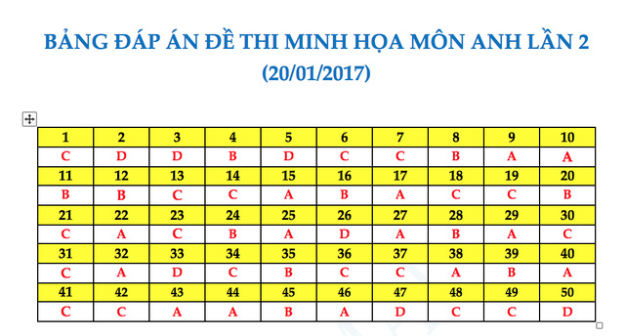

**MÔN ĐỊA LÝ**

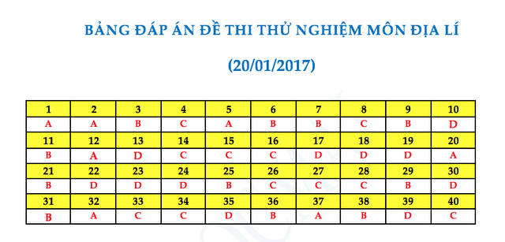

**MÔN GDCD**

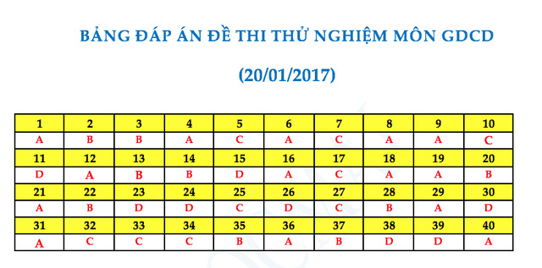

**MÔN LỊCH SỬ**

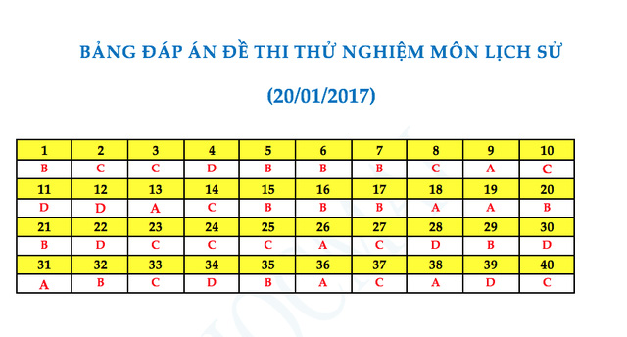

**MÔN HÓA HỌC**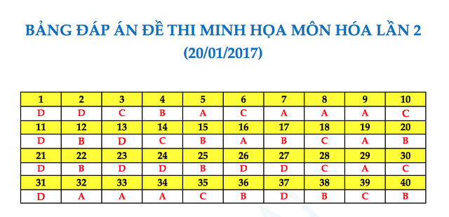

**MÔN VẬT LÝ**

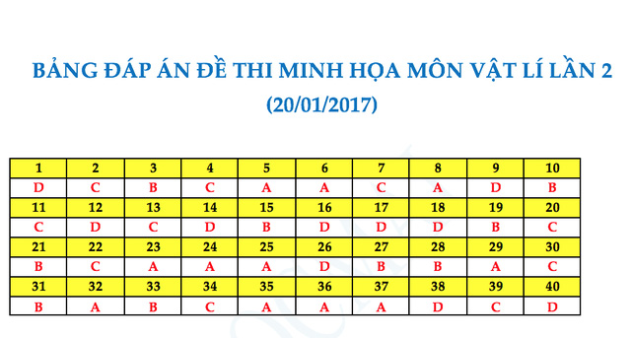

**MÔN TOÁN**

